Aula Prática: Análise Estatística, Modelagem Linear e Não-Linear com Python
Objetivo da Aula:
Ao final desta prática, você será capaz de utilizar o Python para importar dados experimentais em réplicas, realizar o tratamento estatístico adequado (média, desvio padrão e intervalo de confiança), ajustar modelos matemáticos (lineares e não lineares), plotar gráficos de alta qualidade com barras de erro e exportar os resultados para o Excel.

PARTE 1: Tratamento de Dados e Regressão Linear
Arquivo necessário: media_desvio_dados.xlsx

Passo 1: Importando a "Caixa de Ferramentas"
O Python não faz gráficos complexos ou estatística avançada sozinho. Precisamos importar bibliotecas específicas para isso.
Python
import pandas as pd
import numpy as np
import matplotlib.pyplot as plt
from scipy import stats

Passo 2: Carregando e Preparando os Dados
Para trazer os dados da nossa planilha Excel para dentro do Python, utilizaremos a biblioteca Pandas. Ela é a ferramenta mais popular e poderosa do Python para trabalhar com dados em formato de tabela, transformando nosso arquivo em uma estrutura inteligente chamada DataFrame.
Vamos utilizar o Pandas para importar os dados e, em seguida, separar o eixo X das réplicas Y:
Python
# Carrega os dados do Excel
df_importado = pd.read_excel("media_desvio_dados.xlsx")

# Separa a variável independente (x) e as dependentes (réplicas de y)
x = df_importado.iloc[:, 0].values.astype(float)
Y_replicas = df_importado.iloc[:, 1:4].values.astype(float)

Passo 3: Tratamento Estatístico
Com os dados no sistema, vamos calcular as médias e o intervalo de confiança usando a distribuição t de Student (ideal para amostras pequenas).
Python
# Calcula a média e o desvio padrão amostral
y_media = np.mean(Y_replicas, axis=1)
y_std = np.std(Y_replicas, axis=1, ddof=1)

# Trava de Segurança (impede erros se o desvio for zero)
y_std = np.where(y_std == 0, 1e-9, y_std)

# Calcula o Intervalo de Confiança de 95%
graus_liberdade = Y_replicas.shape[1] - 1
conf_int = stats.t.interval(0.95, df=graus_liberdade, loc=y_media, scale=y_std)

limite_inferior = np.array(conf_int[0])
limite_superior = np.array(conf_int[1])

Passo 4: Modelagem Matemática (Ajuste Linear)
Vamos encontrar a equação da reta que melhor descreve esses pontos pelo método dos mínimos quadrados.
Python
# Ajusta um polinômio de grau 1 (reta) aos dados médios
modelo_linear = np.polyfit(x, y_media, 1)
coef_angular = modelo_linear[0]
coef_linear = modelo_linear[1]

# Calcula os valores previstos pelo modelo
modelo_y = np.polyval(modelo_linear, x)

# Estimativa da qualidade do ajuste (R²)
y_residuo = y_media - modelo_y
SQresid = np.sum(y_residuo**2)
y_total = y_media - np.mean(y_media)
SQtotal = np.sum(y_total**2)
R2 = 1 - (SQresid / SQtotal)

print(f'Coeficiente angular: {coef_angular:.4f}')
print(f'Coeficiente linear: {coef_linear:.4f}')
print(f'R²: {R2:.4f}')

Passo 5: Construção do Gráfico
Vamos gerar uma representação visual clara e formatada.
Python
plt.rc('font', size=14)
fig, ax = plt.subplots(figsize=(8, 5))

# Plotando os dados e o modelo
ax.plot(x, y_media, 'o', label='Dados experimentais', color='black')
ax.plot(x, modelo_y, '-', linewidth=2, label='Ajuste Linear', color='blue')

# Sombreamento do intervalo de confiança
ax.fill_between(x, limite_inferior, limite_superior, color='blue', alpha=0.2,
label='Intervalo de confiança 95%')

# Formatação
ax.set_title("Ajuste Linear de Pontos Experimentais", pad=15)
ax.set_xlabel('Valores de x', weight='bold')
ax.set_ylabel('Valores de y', weight='bold')
ax.grid(True, linestyle='--', alpha=0.7)
ax.legend(loc='best')

# Salvando a imagem
fig.patch.set_facecolor('white')
plt.savefig('Linearizacao_com_media.png', dpi=400, bbox_inches='tight')
plt.show()

Passo 6: Exportação dos Dados para Excel
Por fim, vamos organizar tudo em uma tabela e salvar.
Python
df_resultados = pd.DataFrame({
'Valores_X': x,
'Media_Y': y_media,
'Modelo_Y': modelo_y,
'Limite_Inf_IC95': limite_inferior,
'Limite_Sup_IC95': limite_superior
})

with pd.ExcelWriter('Saida_dados_linear.xlsx') as writer:
df_resultados.to_excel(writer, sheet_name="Resultados", index=False)

print("Processamento concluído!")

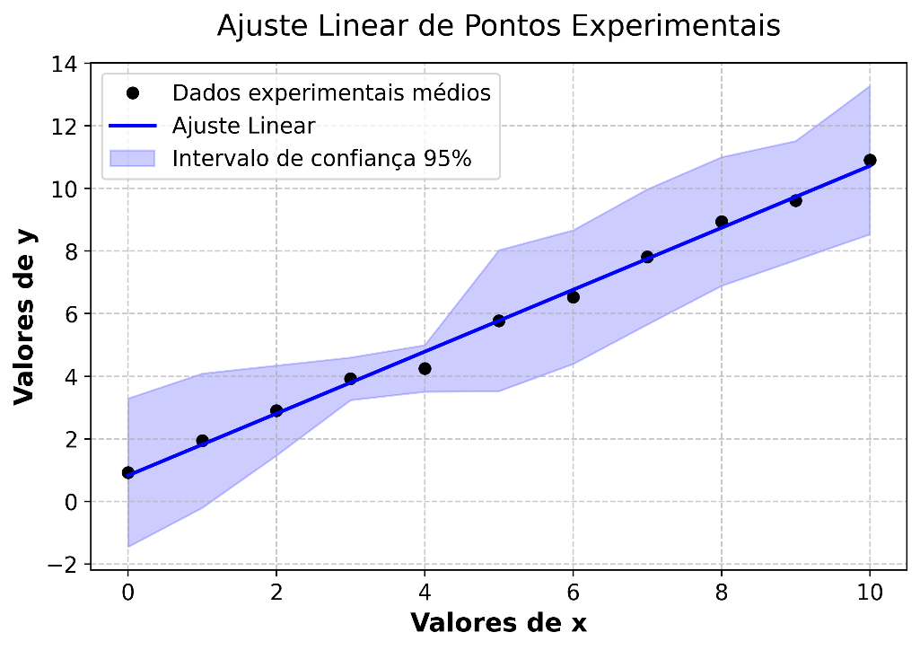
Figura 1 – Gráfico do ajuste linear com intervalo de confiança de 95%

PARTE 2: Desafio Prático - Modelagem do $k_{L}a$
O coeficiente volumétrico de transferência de oxigênio ($k_{L}a$) é um dos parâmetros mais críticos no projeto e escalonamento de biorreatores aeróbicos. Ele dita a eficiência com que o oxigênio passa da fase gasosa para o meio líquido. O $k_{L}a$ aumenta conforme aumentamos a agitação (RPM), e modelamos esse fenômeno usando a equação empírica:
$$k_{L}a=a⋅N^{b}$$

Onde $N$ é a rotação (RPM) e $a$ e $b$ são parâmetros empíricos. Segundo a literatura de engenharia de bioprocessos, em fluidos newtonianos sob regime turbulento.
Dados do Problema:
Rotacao_RPM | kLa_rep1 | kLa_rep2 | kLa_rep3 | kLa_rep4
100 | 19.13 | 18.58 | 18.41 | 18.34
250 | 39.19 | 41.89 | 38.67 | 37.81
400 | 59.15 | 59.43 | 58.22 | 58.39
550 | 79.18 | 73.23 | 68.92 | 71.92
700 | 89.88 | 92.70 | 84.47 | 85.60

O que você deve fazer:
Usando o conhecimento das nossas aulas, escreva um script em Python que:
- Importe os dados do Excel dados_kla.xlsx.
- Calcule a média e o desvio padrão do $k_{L}a$ para cada RPM.
- Utilize a função curve_fit da biblioteca scipy.optimize para ajustar o modelo de potência aos seus dados médios. (Dica: Lembre-se de primeiro definir a função matemática usando def modelo_potencia(N, a, b):).
- Construa um gráfico de alta qualidade contendo:
  - Os pontos experimentais da média.
  - A curva do modelo matemático ajustado.
  - Barras de erro (Intervalo de confiança 95%) em cada ponto usando a função ax.errorbar(...) no lugar de fill_between.
- Avaliação Crítica: Verifique o valor do parâmetro $b$ otimizado pelo seu código. Ele condiz com o esperado pela literatura (próximo a 0.8)?
- Exporte os dados médios, o $k_{L}a$ predito e os limites do intervalo de confiança para uma nova planilha Excel.

